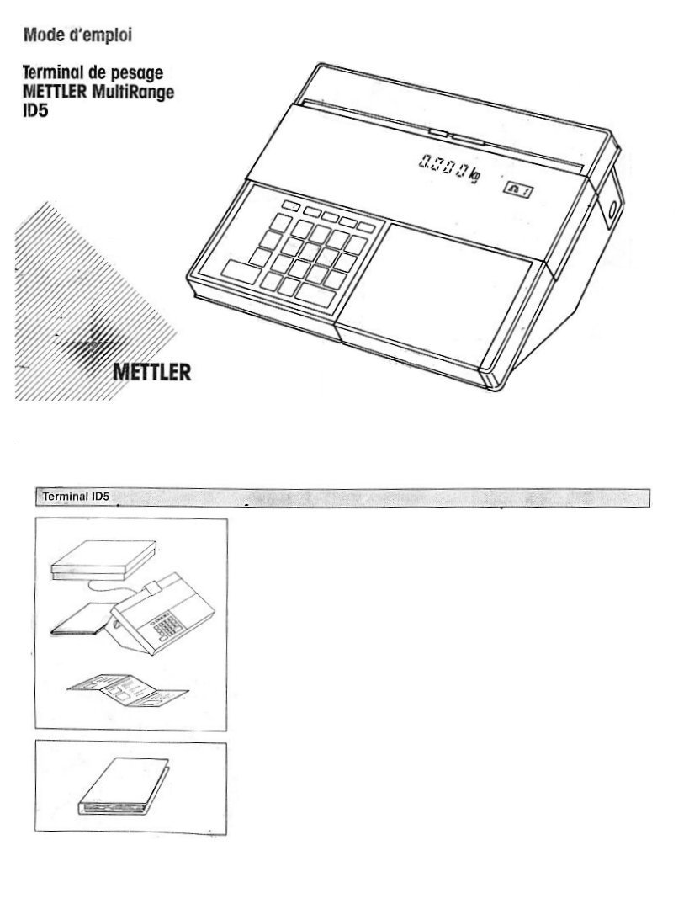
- Merci beaucoup pour la confiance que vous nous avez accordée en choisissant une balance de précision Mettler.
- Le terminal ID5 fait partie d'un système modulaire. Les différentes composantes comme les plates-formes de pesage, l'imprimante, les interfaces et les modules d'application (Pac), vous permettent de composer un système de pesage adapté de façon optimale aux besoins de votre entreprise.
- Le présent mode d'emploi est valable pour le terminal ID5 en liaison avec toutes les plates-formes de pesage Mettler MultiRange.
- En plus du mode d'emploi détaillé, nous vous remettons un mode emploi succinct qui résume les principales opérations de pesage

- Les notices d'installation et d'utilisation des différentes extensions possibles vous seront fournies séparément avec l'extension choisie.
- Avec le terminal, vous avez reçu un classeur qui vous permettra de ranger toutes les notices de votre système de pesage

